## Lampalarni parallel ulanish sxemasi

### Mavzudan maqsad

* Rele orqali lampalarni parallel va ketma ket amaliyotda sinab ko`rishni o`rgatish.

### Nazariy qism

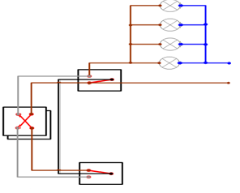

39– rasm. Lampalarni parallel amaliyotda sinab ko`rish sxemasi

Kundalik turmushimizda va sanoat korxonalarda parallel amaliyotda sinab ko`rishni bilish juda muhimdir

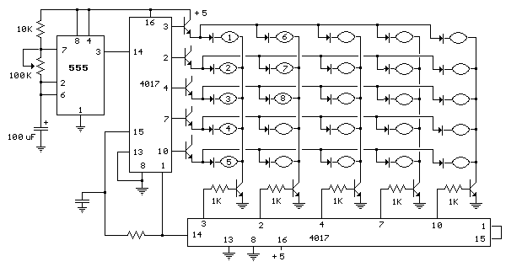

40– rasm. Parallel amaliyotda sinab ko`rish

Biz bu sxema orqali lampalarni ketma ket, parallel, taymer orqali amaliyotda sinab ko`rishni o`rganamiz. Chiroqlarni avtomatik nazorat qilishning avfzalligi ishchi kuchini tejash boshqaruvni va ta’mirlashni soddalashtirish va qulaylashtirishga xizmat qiladi. Sanoat korxonasini yoritish tizimini to`liq nazorati uchun bir kishi kifoya. Bundan tashqari hozirgi kunda elektr energiyadan unumli foydalanish va tejash asosiy vazifamizdir.

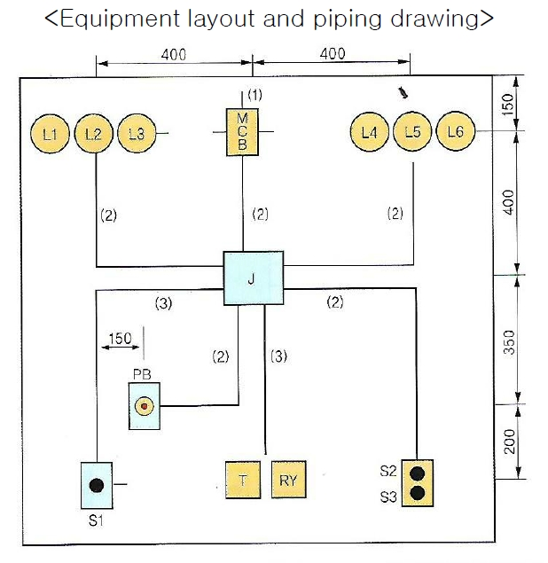

41– rasm. Namuna

### Amaliy mashg`ulot

Topshiriq chiroqlarni parallel va ketma – ket ulab 20 sekundda yonadigan va o`chadigan sxema tuzib ishlatish

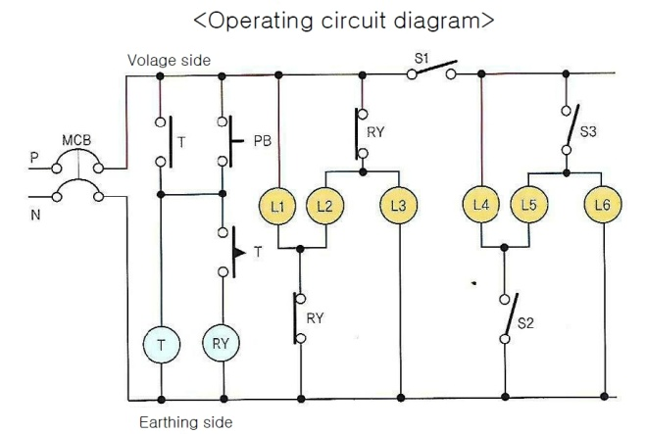

42– rasm. Topshiriq javobi